Федеральное государственное автономное образовательное учреждение высшего образования
«Национальный исследовательский университет ИТМО»

Факультет программной инженерии и компьютерной техники

Лабораторная работа №1
по предмету “Базы данных”
Вариант №491259

Выполнил:
Кириллов Иван Александрович
Группа Р3107
Проверил:
Николаев Владимир Вячеславович

Санкт-Петербург
2026

Содержание:
Задание: 3
Выполнение работы: 4
Заключение: 7

Задание:
Для выполнения лабораторной работы №1 необходимо:
- На основе предложенной предметной области (текста) составить ее описание. Из полученного описания выделить сущности, их атрибуты и связи.
- Составить инфологическую модель.
- Составить даталогическую модель. При описании типов данных для атрибутов должны использоваться типы из СУБД PostgreSQL.
- Реализовать даталогическую модель в PostgreSQL. При описании и реализации даталогической модели должны учитываться ограничения целостности, которые характерны для полученной предметной области.
- Заполнить созданные таблицы тестовыми данными.
Описание предметной области, по которой должна быть построена доменная модель:
И тут сознание Боумена уловило сразу два необычных события. Посторонний человек ничего бы не заметил, но Боумен за месяцы полета, проведенные на "Дискавери", поистине сросся с кораблем. Он мгновенно, порой даже бессознательно, отмечал самые незначительные перемены в нормальном поведении его систем.

Выполнение работы:
Описание:
Существуют разные космические корабли, на которых находится экипаж. Также на корабле есть различные системы (системы жизнеобеспечения, охраны и т.д), которые могут работать как корректно, так и со сбоями (аномалии в работе). Члены экипажа могут замечать эти аномалии, и фиксировать время обнаружения неполадки
Сущности:
Член экипажа – номер, имя, номер корабля, заметил ли аномалию
Корабль – номер, название
Системы корабля – номер, название системы, номер корабля, работает исправно?
Аномалии – номер аномалии, номер системы, описание
Фиксации – номер заметившего, номер аномалии, время фиксации
Инфологическая модель:
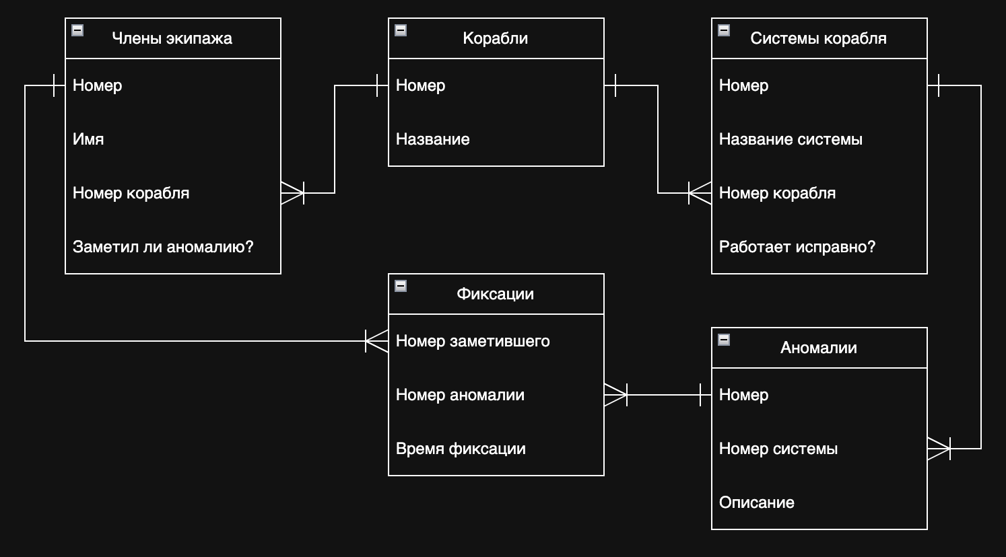

Даталогическая модель:
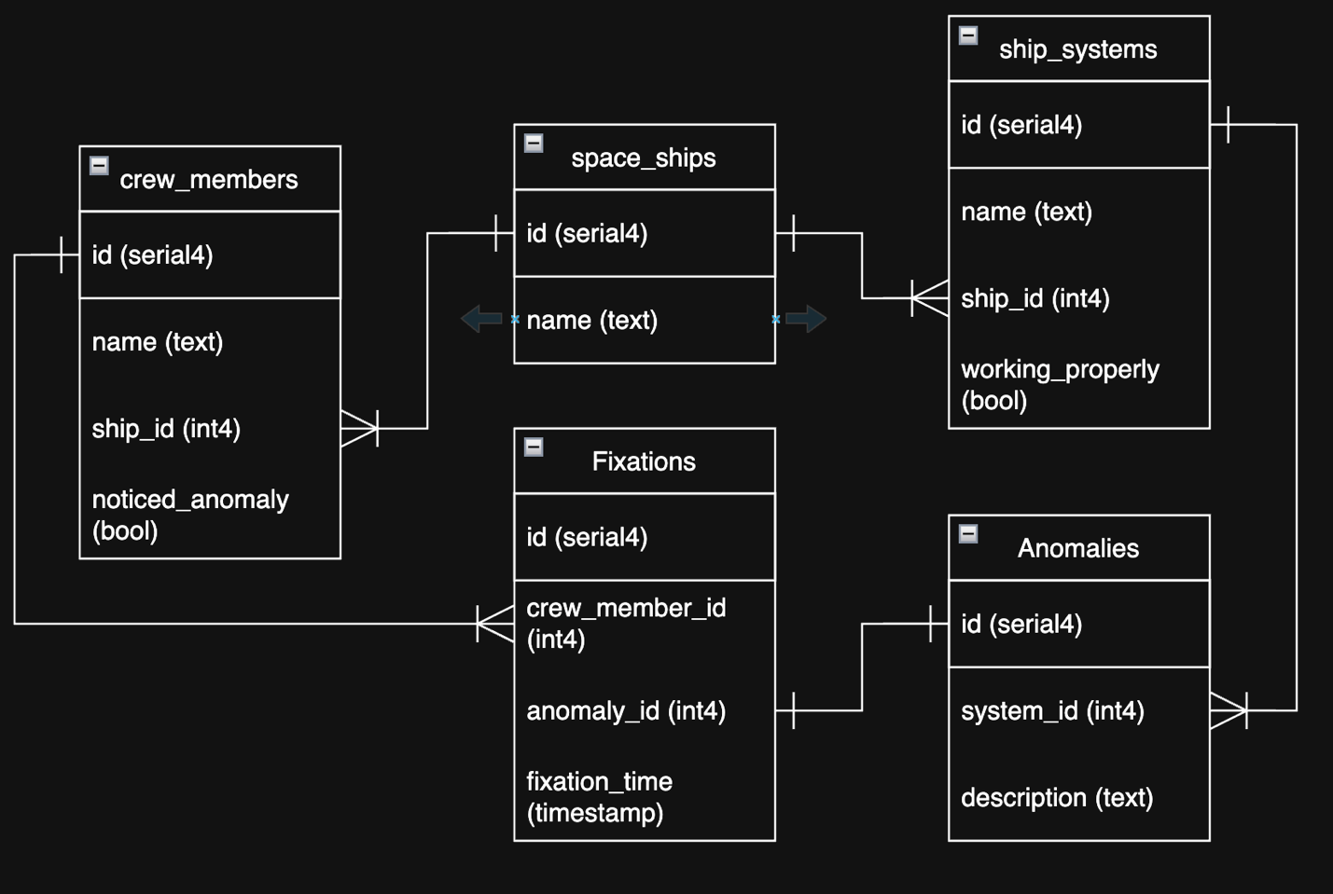
Реализация даталогической модели:
CREATE TABLE space_ships (
id serial PRIMARY KEY,
name text NOT NULL
);

CREATE TABLE crew_members (
id serial PRIMARY KEY,
name text NOT NULL,
ship_id int NOT NULL,
noticed_anomaly bool DEFAULT FALSE,
FOREIGN KEY (ship_id) REFERENCES space_ships (id) ON DELETE CASCADE
);

CREATE TABLE ship_systems (
id serial PRIMARY KEY,
name text NOT NULL,
ship_id int NOT NULL REFERENCES space_ships (id) ON DELETE CASCADE,
working_properly bool DEFAULT TRUE
);

CREATE TABLE anomalies (
id serial PRIMARY KEY,
system_id int NOT NULL REFERENCES ship_systems (id) ON DELETE CASCADE,
description text
);

CREATE TABLE fixations (
id serial PRIMARY KEY,
crew_member_id int REFERENCES crew_members (id) ON DELETE SET NULL,
anomaly_id int NOT NULL REFERENCES anomalies (id) ON DELETE CASCADE,
fixation_time timestamp DEFAULT NOW()
);

INSERT INTO space_ships (name) VALUES ('Дискавери');

INSERT INTO crew_members (name, ship_id, noticed_anomaly) VALUES ('Боумен', 1, true);

INSERT INTO ship_systems (name, ship_id, working_properly) VALUES
('Система наблюдения', 1, false),
('Система жизнеобеспечения', 1, true),
('Система охраны', 1, false);

INSERT INTO anomalies (system_id, description) VALUES
(1, 'Камеры наблюдения перестали работать'),
(3, 'Охранные турели начали сбоить');

INSERT INTO fixations (crew_member_id, anomaly_id, fixation_time) VALUES
(1, 2, '2001-05-10 21:30:00'),
(1, 1, '2001-05-11 15:26:00');

Заключение:
В ходе этой лабораторной работы я ознакомился с основами проектирования баз данных (проектирование снизу-вверх - Top-Down Approach), научился создавать инфологическую и даталогическую модель сущностей, а также научился реализовывать даталогическую модель при помощи языка SQL

